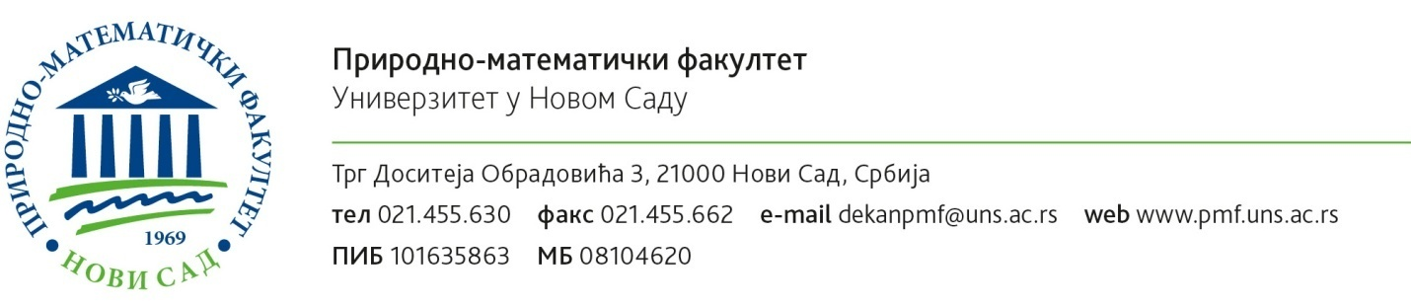

ИЗЈАВА О САГЛАСНОСТИ

Изјављујем да сам сагласан/на да моје личне податке Природно-математички факултет Универзитета у Новом Саду (у даљем тексту: Факултет) обрађује у складу са одредбама Закона о заштити личних података („Службени гласник РС”, број: 87/2018)

Изјављујем да сам своје податке дао/дала добровољно.
Изјављујем да сам обавештен/а и сагласан/на да ће мојим подацима руководити запослени у Студентској служби, током трајања конкурсног поступка, и касније по потреби, као и да ће се подаци чувати у складу са роковима чувања на Факултету.
Сагласан/а сам да Факултет наведене податке прикупља, складишти у својој бази и да их користи искључиво у циљу: израде конкурсних ранг листа, комуникације, статистичке обраде и анализе.

Изјављујем да сам сагласан/на да ће се моји подаци, у кумулативном облику са подацима других кандидата, користити и јавно комуницирати, у смислу:
- укупног броја кандидата, броја жена, броја мушкараца и сличне родне, географске, или неке друге сегментације;
- сличних других, кумулативних, података који представљају Факултет.

Сагласан/а сам да моји подаци (име, презиме, завршена средња школа, постигнути успех, просечна оцена и сл.) буду објављени на сајту Факултета. У случају да не желим више да моји подаци буду јавно објављени, опозваћу своју дозволу писменим захтевом Факултету.
Факултет гарантује физичким лицима, чије податке обрађује, сва права предвиђена Законом о заштити података о личности.

У Новом Саду,
дана __________________________године
_______________________________________
Име и презиме

